土 地 估 价 报 告

项目名称：昌邑滨海下营经济开发区金晶大道东211467平方米国有建设用地使用权法院执行价值评估（山东省青岛市）

受托估价单位：青岛衡元德地产评估策划有限责任公司

土地估价报告编号：青衡地（估）字（2018）第008号

提交估价报告日期：二〇一八年三月十九日

土 地 估 价 报 告

第一部分 摘 要
一、估价项目名称
昌邑滨海下营经济开发区金晶大道东211467平方米国有建设用地使用权法院执行价值评估（山东省青岛市）

二、委托估价方
委托方：青岛市城阳区人民法院
地址：青岛市城阳区正阳路199号
联系人：赵丕杰
联系电话：18561997502

三、估价目的
根据委托方提供的土地评估资料，因申请执行人青岛农村商业银行股份有限公司城阳支行与被执行人青岛鼎海工贸有限公司、于礡、青岛鼎海工贸有限公司昌邑分公司借贷合同纠纷一案，青岛市城阳区人民法院拟对待估宗地土地使用权的价值进行鉴定。根据《中华人民共和国土地管理法》、《国土资源部关于改革土地估价结果确认和土地资产处置审批办法的通知》（国土资发[2001]44号）及最高人民法院《关于人民法院民事执行中拍卖、变卖财产的规定》，受委托方委托，青岛衡元德地产评估策划有限责任公司对所涉及的位于昌邑滨海下营经济开发区金晶大道东一宗青岛鼎海工贸有限公司昌邑分公司211467.0平方米的国有建设用地使用权的正常市场价格进行评估，为法院执行案件提供地价参考依据。

四、估价期日
二〇一八年三月九日（本次估价是为法院执行案件提供地价参考依据，按照该类土地评估的相关规定，将现场勘查日2018年3月9日确定为估价期日。）

五、估价日期
二〇一八年二月二日至二〇一八年三月十九日

六、地价定义
根据估价依据和估价技术规范，结合委托方提供的资料及现场勘查情况，确定本次评估地价定义。
1、土地用途设定：根据委托方提供的《国有土地使用权证》（昌国用（2014）第044号），估价对象土地登记用途为工业，参照《土地利用现状分类》（GB/T21010-2017）的规定，此次估价设定用途为工业用地。
2、土地面积设定：根据委托方提供的《国有土地使用权证》（昌国用（2014）第044号），估价对象土地登记面积为211467.0平方米，此次评估设定估价对象的土地面积为211467平方米。
3、土地开发程度设定：估价对象实际土地开发程度为“四通一平”（包括通路、通电、通上水、通讯及土地平整），此次评估，设定估价对象开发程度为“四通一平”（包括通路、通电、通上水、通讯及土地平整）。
4、估价期日设定：根据估价目的，以估价师现场勘察日期2018年3月9日作为估价期日，则估价期日设定为2018年3月9日。
5、土地使用权年限设定：根据委托方提供的《国有土地使用权证》（昌国用（2014）第044号），估价对象使用权终止日期为2063年9月24日，故至估价期日2018年3月9日，估价对象的土地剩余使用年限为45.54年。
6、容积率设定：因委托方未提估价对象规划容积率，宗地容积率无法确定，依据《山东省建设用地集约利用控制标准》鲁政办发[2005]27号，工业项目建筑容积率一般不低于0.6，另根据《昌邑市土地级别与基准地价速查手册》（2016年度）及区域出让工业用地用地强度，区域工业用地平均容积率为1.0，因此本次评估参照区域工业用地平均容积率设定为1.0。
7、土地使用权价格类型设定：根据委托方提供的《国有土地使用权证》（昌国用（2014）第044号），估价对象登记使用权类型为出让，故本次评估设定估价对象土地使用权价格类型为国有出让建设用地使用权价格。
综上所述，本报告评估的土地使用权价格是在土地用途设定为工业用地，土地开发程度为“四通一平”（包括通路、通电、通上水、通讯及土地平整），工业用地剩余使用年限45.54年，于估价期日2018年3月9日的国有出让建设用地使用权价格。

七、估价结果

经估价人员现场察勘和对当地市场分析，按照地价评估的基本原则和估价程序，选择合适的土地评估方法，评估得到估价对象在估价设定用途及开发程度、于估价期日为2018年3月9日正常市场条件下，剩余使用年限为45.54年的国有出让建设用地使用权价格：

土地登记面积：211467平方米

土地单价：223.60元/平方米（合14.91万元/亩）

土地总价：47284021元

大写：肆仟柒佰贰拾捌万肆仟零贰拾壹元整

货币种类：人民币

（详见附表1《土地估价结果一览表》）
八、土地估价师签名

张今红（资格证书编号：2014650008） 签字：

刘汉斌（资格证书编号：2009360001） 签字：

九、土地估价机构

估价机构法定代表人签字：

（机构盖章）
二〇一八年三月十九日

第二部分 估价对象界定
一、委托估价方
委托方：青岛市城阳区人民法院
地址：青岛市城阳区正阳路199号
联系人：赵丕杰
联系电话：18561997502

二、估价对象
估价对象位于昌邑滨海下营经济开发区金晶大道东，土地面积为211467平方米，土地用途为工业用地，土地级别为二等建制镇工业一级，土地开发程度为”四通一平”（包括通路、通电、通上水、通讯及土地平整）。

三、估价对象概况
1、土地登记状况
（1）土地来源及历史沿革

根据委托方提供的《国有土地使用权证》（昌国用（2014）第044号），估价对象位于昌邑滨海下营经济开发区金晶大道东，现权利人青岛鼎海工贸有限公司昌邑分公司于2014年2月10日取得该宗土地的使用权证，土地使用权终止日期为2063年9月24日。现因案件执行需要，青岛市城阳区人民法院拟对土地使用权的价值进行评估。

（2）土地登记状况

《国有土地使用权证》（昌国用（2014）第044号）：

土地使用权利人：青岛鼎海工贸有限公司昌邑分公司；

座落：昌邑滨海下营经济开发区金晶大道东；

地号：030167-2；

图号：/

地类（用途）：工业；

取得价格：/

使用权类型：出让；

终止日期：2063-9-24；

使用权面积：211467.0 M² 。

（3）宗地四至：东至规划路、南至空地、西至潍坊蓝海环境保护有限公司用地、北至空地。

（4）土地级别：二等建制镇工业一级。

（5）估价对象基本情况表

表2-1估价对象基本情况表
序号 | 位置 | 土地面积（平方米） | 委托评估土地面积（平方米） | 估价期日的用途 | 设定土地用途 | 他项权利 | 四至
 |  |  |  |  |  |  | 东 | 南 | 西 | 北
1 | 昌邑滨海下营经济开发区金晶大道东 | 211467 | 211467 | 青岛鼎海工贸有限公司昌邑分公司用地 | 工业用地 | 无 | 规划路 | 空地 | 潍坊蓝海环境保护有限公司用地 | 空地

2、土地权利状况

（1）土地使用权类型

根据《国有土地使用权证》（昌国用（2014）第044号），估价对象的使用权类型为出让，故本次评估设定估价对象土地使用权价格类型为国有出让建设用地使用权价格。

（2）土地使用年期

根据委托方提供的《国有土地使用权证》（昌国用（2014）第044号），估价对象使用权终止日期为2063年9月24日，故至估价期日2018年3月9日，估价对象的土地剩余使用年限为45.54年。

（3）他项权利

因申请执行人青岛农村商业银行股份有限公司城阳支行与被执行人青岛鼎海工贸有限公司、于礡、青岛鼎海工贸有限公司昌邑分公司借贷合同纠纷一案，青岛市城阳区人民法院拟对待估宗地土地使用权的价值进行鉴定。现因案件执行需要，青岛市城阳人民法院拟对待估宗地的国有建设用地使用权价值进行鉴定。

经向委托方核实，至估价期日，待估宗地权利明晰，来源合法，设定为无他项权利限制。

3、土地利用状况

（1）根据委托方提供的资料及现场勘查情况，估价对象于估价期日为青岛鼎海工贸有限公司昌邑分公司用地，宗地内主要有5栋钢结构用房，6栋一层板材用房。其中4栋钢结构用房建筑四周无墙体，并未封顶。

（2）土地规划利用条件

估价对象位于昌邑滨海下营经济开发区金晶大道东宗地开发程度为“四通一平”（包括通路、通电、通上水、通讯及土地平整），形状较规则。

估价对象现场照片
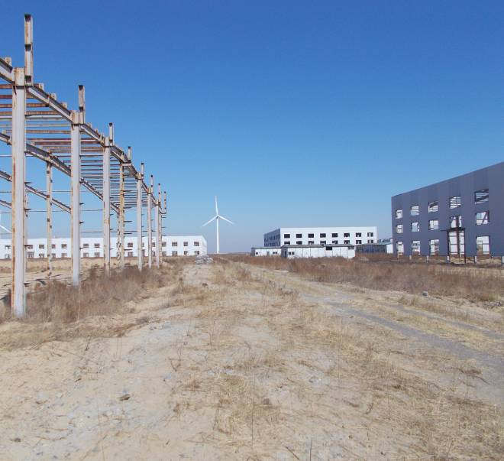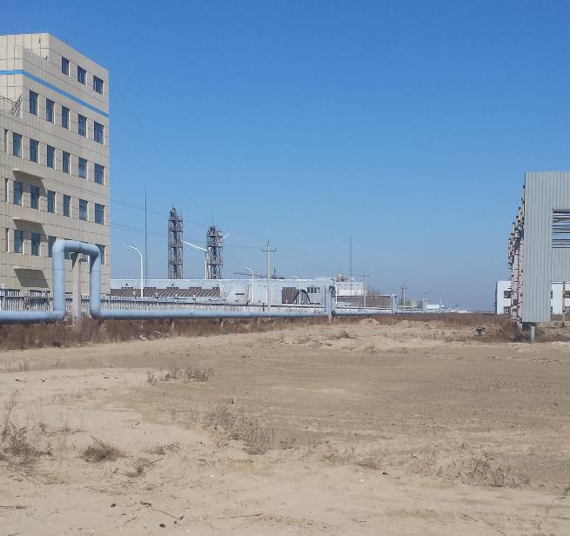
四、地价影响因素分析
（一）一般因素

1.自然地理概况

昌邑市属于潍坊市下辖的县级市，位于山东半岛西北部，潍河下游，莱州湾畔，介于北纬36°25′-37°08′，东经119°13′-119°37′之间，东与掖县、平度县以胶莱河为界，南与高密县、安丘县毗连，西与潍坊市坊子区、寒亭区为邻，北濒莱州湾。截至2016年，昌邑市辖3个街道、6个镇。2015年，昌邑市总人口58.5万人。2016年，全市地区生产总值达到400亿元，城镇和农村人均可支配收入分别达到3.1万元、1.6万元。

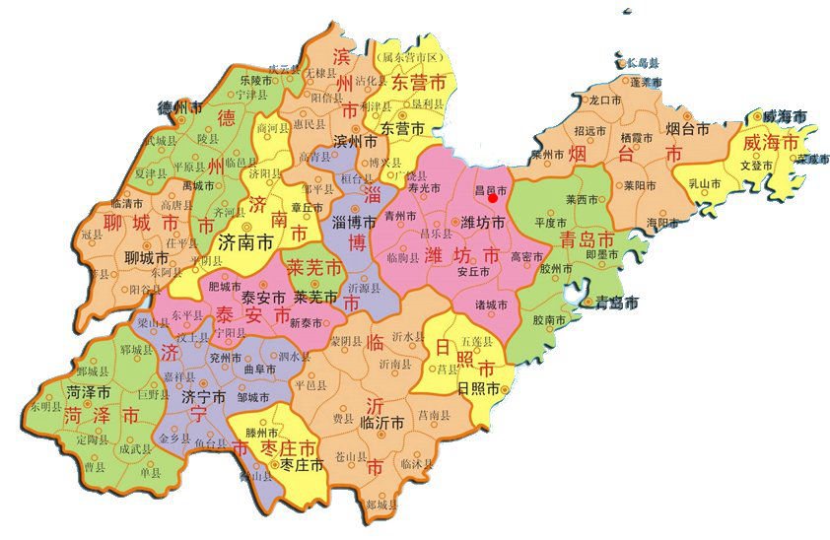

昌邑市属温带半湿润季风区大陆性气候，四季分明，雨热同期，春季干燥多风，夏季湿热多雨，秋季天高气爽，冬季寒冷少雪。

昌邑市已发现和开采的矿产资源主要有铁、彭润土、粘土、石英、大理岩、花岗岩、重晶石、河沙、地下卤水、天然气、石油等。从矿产结构上分析，非金属矿种类较多，储量较大，具有明显优势。

昌邑市地表水包括潍河、胶莱河、虞河三大水系，多年平均径流总量约7.97亿立方米，其中客水流入6.6亿立方米。多年地表径流可利用总量2.65亿立方米，其中南部地区0.72亿立方米，中部0.72亿立方米，北部沿海地区1.21亿立方米。另外引黄济青、引黄济烟水渠从市域北部穿过，可利用水量为3400立方米。昌邑市地下水总储量约15.24亿立方米，浅层地下水一般在2-30米以内，深层地下水一般在35米以下。

昌邑市属环渤海经济圈，为国务院确定的沿海对外开放城市之一，被誉为中国丝绸之乡、华侨之乡和中国溴·盐之乡，先后被评为中国北方绿化苗木基地、中国纺织产业基地市、中国超纤产业基地、中国中小城市综合实力百强县市、中国最具投资潜力中小城市百强县市等荣誉称号。

2.土地利用现状

全市土地总面积162747.0公顷，分为农用地、建设用地和其他土地三大类。

（1）农用地

农用地面积100171.4公顷，占土地总面积的61.4%。其中，耕地面积73851.1公顷，占土地总面积的45.4%；园地面积5726.7公顷，占土地总面积的3.5%；林地面积3288.2公顷，占土地总面积的2.0%；其他农用地面积17305.4公顷，占土地总面积的10.6%。

（2）建设用地

建设用地面积33729.1公顷，占土地总面积的20.7%。包括城乡建设用地、交通水利用地和其他建设用地。

城乡建设用地面积12360.1公顷，占土地总面积的7.6%。其中，城市用地面积1647.5公顷，占城乡建设用地面积的13.3%；建制镇用地面积718.0公顷，占城乡建设用地面积的5.8%；农村居民点用地面积9713.0 公顷，占城乡建设用地面积的78.6%；采矿用地面积111.2公顷，占城乡建设用地面积的0.9%；其他独立建设用地面积170.4公顷，占城乡建设用地面积的1.4%。

交通水利用地面积2473.5公顷，占土地总面积的1.5%。其中，铁路用地面积255.1公顷，占交通水利用地面积的10.3%；公路用地面积1824.1公顷，占交通水利用地面积的73.7%；港口城市用地面积41.0公顷，占交通水利用地面积的1.7%；管道运输用地面积3.3公顷，占交通水利用地面积的0.1%；水工建筑用地面积350.0公顷，占交通水利用地面积的14.2%。

其它建设用地面积18895.公顷：占土地总面积的11.6%。其中特殊用地面积8139.5公顷，占其他建设用地面积的43.1%；盐田面积10756. 0 公顷，占其他建设用地面积的56. 9%.

（3）其他土地

其他土地面积28846.5公顷，占土地总面积的17.7%。其中，水域面积20342.1公顷，占土地总面积的12.5%；自然保留地面积8504.4公顷，占土地总面积的5.2%。

3.土地供应状况

2017年，昌邑市国土资源局严格落实土地用途管制制度，合理控制建设用地总量，科学执行年度土地利用计划，共报批批次9个，面积1400多亩，有力保障了全市经济社会发展用地需求。

保障年度计划分配的科学性。按照潍坊市局年度土地利用计划，合理编制昌邑市土地利用分配方案，落实“有限指标保重点，一般项目靠挖潜”的分配原则，向民生工程、基础设施、产业升级等用地计划倾斜，实行重点保障。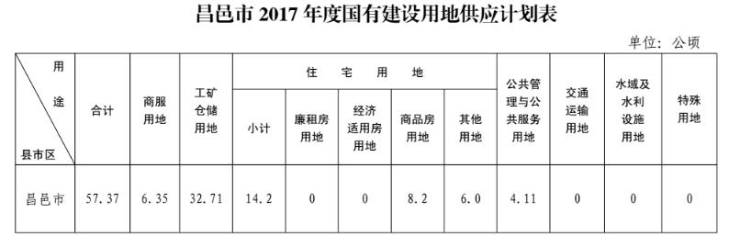

保障现代产业竞争性用地报批。在年度计划指标紧缺的情况下，统筹新增用地计划，保障纳入现代产业发展的重点项目用地。禁止向高耗电、高污染、低水平重复和产能过剩项目分配用地计划，确保项目含金量。

保障教育，交通等民生基础设施用地报批。“教育改薄”和解决“大班额”新增用地实行应保尽保。2017年共报批新增教育用地100多亩，有力的支持了“教育改薄”和解决“大班额”难题。对围子智能产业园和“绿博大道”新增用地实行优先保障，支持了城市基础设施建设。

保障省重点项目用地报批。对列入省重点的项目雅拉食品有限公司设置审核报批快车道，及时上报省厅批复150亩。

4.经济发展状况

2016年，昌邑市地区生产总值达到400亿元，三次产业比例为9.5:50.5:40。城镇和农村人均可支配收入分别达到3.1万元、1.6万元，年均增长8.1%和8.8%。

第一产业：昌邑市农业龙头企业达到124家，农产品品牌126个，被评为全国粮食生产先进单位、全国高效节水灌溉试点县。苗木种植面积达到11.2万亩。

第二产业：昌邑市规模以上工业主营业务收入、利税、利润年均分别增长10.4%、12.8%、12.4%。规模以上工业实现总产值971.52亿元，同比增长5.8%；规模以上工业增加值同比增长8.4%；实现主营业务收入1005.39亿元，同比增长6.3%；实现利税总额85.76亿元，同比增长10.7%；实现利润总额59.69亿元，同比增长12.7%。

第三产业：昌邑市实现社会消费品零售总额181.06亿元，同比增长11.6%；其中，实现限额以上社会消费品零售额38.25亿元，同比增长11.2%；实现限额以上社会消费品销售额73亿元，同比增长9.2%。金融机构本外币各项存款余额404.6亿元，较年初增加45.5亿元，增长12.7%；其中，住户存款余额288.6亿元，较年初增加21.6亿元，增长8.1%；贷款余额216.9亿元，较年初减少9.3亿元，下降4.1%。实现服务业增加值160亿元，年均增长9.6%。

2018年3月份，昌邑市经济工作会议上印发了《关于推进工业经济发展的意见》、《关于推进招商引资的意见》、《关于推进科技创新的意见》和《关于推进招才引智的意见》等四个“黄金十条”，助力该市经济跨越发展、新旧动能转换驶上快车道。

昌邑市着力在产业转型升级、区域统筹发展、民生事业改善上实现新突破,再造发展新优势。聚焦实体经济提质效、扩规模、抓融合、创品牌,做优产业组织体系,强化园区承载能力。千亿级的石油化工新材料产业园、雅拉生态食品产业园和百亿级的智能装备制造产业园、满国康洁环卫产业园“双千双百”产业园区正加速推进,与新加坡盛裕集团、玉柴集团、潍柴集团、宁夏共享集团等知名龙头企业战略合作不断深化。牢固树立区域发展一体化理念,打好昌邑滨海开发、城市综合承载能力提升和乡村振兴“三张牌”,重点抓好棚改片区、文山片区、高铁新城片区、职教大学片区4个千亩级片区改造,全力打造潍河200平方公里绿色发展长廊。着力保障改善民生,不断提升群众获得感、幸福感、安全感。
（二）区域因素

昌邑滨海（下营）经济开发区成立于2011年，与下营镇镇区合一，规划面积45平方公里，是山东半岛蓝色经济区和黄河三角洲高效生态经济区交汇叠加地带。滨海下营按照“一城一港四园”规划布局进行开发建设，“一城”，就是下营海滨新城；“一港”，就是潍坊的东巷区-下营港；“四园”主要包括下营、柳疃、龙池及潍坊滨海产业园五个工业区。

近年来，滨海下营立足新常态、凝聚新优势，着眼滨海实际，聚力招商引资，狠抓腾笼换鸟，突出高端高效，推动提质转型。截至目前，滨海下营共落户项目113个，共投资432.57亿元。其中投产、试生产项目59个，投资190.5亿元；在建30个，投资132.3亿元,拟建9个，投资51.15亿元；其中2017年新引进项目10个，投资37.4亿元，在谈项目12个。其中，2013年，开发区被首批认定为山东省现代海洋精细化工特色产业园，获批潍坊市两化融合示范园区。2015年，下营工业园获批潍坊市新型工业化产业示范基地。2016年，下营工业园被首批认定为潍坊市专业化工园区。

（1）明确产业定位，拓展发展空间

滨海下营围绕“大项目—产业链—产业集群—产业基地”的思路，坚持专业园区干专业事，放大园区集聚效应，推动滨海产业链条式组合、园区化布局、集群化发展。下营工业园重点培强以盐及盐化工、天然气低碳、石油化工、新型医药、新能源等特色产业园，打造省内重要重化工业承载区；潍坊滨海产业园重点发展先进装备制造和高新技术产业。

在当前土地供应趋紧的情况下，土地制约越来越明显，滨海下营空间比较优势更加凸显，这也是园区转型升级、创新发展的重要基础支撑。总投资46.6亿元的“一港、一坝、一闸”重大基础设施建设，进一步强化了载体支撑功能。投资6.6亿元的蒲东沿海防潮堤已经合龙，新增可直接开发利用土地面积20平方公里，该区域为填海造地，各项手续完备。紧邻该区域的南侧，还有25平方公里现状为盐田和养殖区、可直接开发利用的建设用地，整体上形成45平方公里可利用空间，完全能够满足大型化工项目用地需求。投资10亿元的潍河（下营）防潮蓄水闸前期准备工作加快推进，下营滨海新城完成投资15亿元，园区承载聚集能力进一步增强。筹划建立滨海下营项目信息库、土地资源信息库，狠抓“僵尸企业”“僵尸地块”摸排清理，前期促成15家企业并购重组，盘活土地1700多亩。今年，将进一步加大工作力度，专门成立工作小组，继续排查9家长期圈而不建、占多建少、土地大量闲置的项目，预计可腾出土地2100亩。

（2）完善基础配套，提高承载能力

近年来，滨海下营基础平台不断夯实，园区配套设施趋于完善。下营化工园内共有三条供水管线，日供水能力达到11.5万吨，采用双电源、双回路供电，供电线路覆盖整个园区；管道输送方面共有5条油气管道。年可输送原油8000万吨、成品油600万吨、天然气8500万方，能够充分满足大型化工项目油气管道输送需求。2017年，滨海下营投资2500万元对园区实施整体提升，其中投入1000余万对三个园区道路进行挖补维修、延伸拓展，对40万平方米的道路进行绿化美化。加快推进投资3600万元的鹏昊自来水公司2万吨/日净水工程，争取九月底竣工通水，保证园区生活用水供应。积极对接市供电公司，投资5500万元，新建110KV变电站一座，对园区企业实施“双回路”供电。加快推进投资3000万元的龙之源公司热力设施升级改造工程、投资2600万元的蒸汽管网铺设延伸工程以及投资3.38亿元的江苏中圣导热油炉供热项目，增强园区供热能力。积极推进与深洲能源与滨海天然气公司合作，铺设横贯下营、柳疃、龙池三个园区供气管道，合理布局供气站点，彻底解决滨海供气问题。
（三）个别因素

影响估价对象价格水平的个别因素主要指与宗地直接有关的基础设施条件、宗地自身条件、宗地在区域中的位置、宗地临街位置、宗地临街宽度、深度等，本报告仅对估价对象土地价格产生影响的个别因素进行分析。

1、宗地在区域中的位置

估价对象位于昌邑市，具体位置为：昌邑滨海下营经济开发区金晶大道东。

2、宗地临路状况

该宗地临近金晶大道、海澳路，距离最近公交站2.6公里，公交路线为昌邑003路。

3、地质基础状况

估价对象地质条件一般，结合本次评估目的，地价定义中设定为宗地内“场地平整”。

4、宗地形状与面积

从估价对象的宗地图上看，宗地形状呈四边形，土地形状基本规则，土地面积211467平方米，形状面积比较有利于土地合理利用。

5、土地最佳用途

根据《国有土地使用权证》（昌国用（2014）第044号），土地登记用途为工业，经现场勘察，估价对象周边主要的土地利用类型为工业用地，故此次评估将工业用地视为最佳用途。

6、宗地级别

估价对象位于昌邑市二等建制镇工业一级地。

7、宗地开发程度
宗地的实际土地开发程度为“四通一平”（包括通路、通电、通上水、通讯及土地平整），设定土地开发程度为“四通一平”（包括通路、通电、通上水、通讯及土地平整）。

第三部分 土地估价结果及其使用

一、估价依据
（一）国家有关法律、法规、行政规章、通知文件
1、《中华人民共和国物权法》（第十届全国人民代表大会第五次会议于2007年3月16日通过，自2007年10月1日起施行）；
2、《中华人民共和国土地管理法》(2004年8月28日第十届全国人民代表大会常务委员会第十一次会议《关于修改〈中华人民共和国土地管理法〉的决定》第二次修正，2004年8月28日公布并施行)；
3、《中华人民共和国城市房地产管理法》(2007年8月30日第十届全国人民代表大会常务委员会第二十九次会议《关于修改〈中华人民共和国城市房地产管理法〉的决定》修正，2007年8月30日公布并施行)；
4、《中华人民共和国城乡规划法》（2007年10月28日第十届全国人民代表大会常务委员会第三十次会议通过，2008年1月1日施行）；
5、《中华人民共和国土地管理法实施条例》（1998年12月27日国务院令第256号发布，根据2011年1月8日《国务院关于废止和修改部分行政法规的决定》修订）；
6、《中华人民共和国城镇国有土地使用权出让和转让暂行条例》（国务院令第55号）；
7、《国务院关于加强国有土地资产管理的通知》（国发[2001]15号）；
8、《国务院关于深化改革严格土地管理的决定》（国发[2004]28号）；
9、《国务院关于促进节约集约用地的通知》（国发[2008]3号）；
10、最高人民法院《关于人民法院民事执行中拍卖、变卖财产的规定》（法释[2004]16号）；
11、最高人民法院《关于人民法院委托评估、拍卖和变卖工作的若干规定》（法释[2009]16号）。
（二）评估依据的其他国家标准及技术规范
1、中华人民共和国国家标准GB/T 18508-2014《城镇土地估价规程》（2014年12月01日起实施）；
2、中华人民共和国国家标准GB/T 18507-2014《城镇土地分等定级规程》（2014年12月01日起实施）；
3、《国有建设用地使用权出让地价评估技术规范（试行）》（2013年4月9日印发）；
4、中华人民共和国国家标准GB/T 21010-2017《土地利用现状分类》
（三）地方政府及有关部门颁布的法律、法规、通知文件
1、《山东省实施〈中华人民共和国土地管理法〉办法》(1999年8月22日山东省第九届人民代表大会常务委员会第10次会议通过，1999年8月22日公布并施行)；
2、《山东省城镇国有土地使用权出让和转让办法（修正）》（1993年11月18日山东省第八届人民代表大会常务委员会第四次会议通过，根据2002年7月27日山东省第九届人民代表大会常务委员会第三十次会议通过的《关于修正＜山东省城镇国有土地使用权出让和转让办法＞等二十四件地方性法规的决定＞》修正）；
3、《昌邑市土地级别与基准地价速查手册》（2016年度）
4、《昌邑市人民政府关于公布城镇基准地价更新成果的通知》（2017年4月10日）
（四）委托方提供资料
1、《青岛市城阳区人民法院司法鉴定委托书》（（2018）鲁0214法司鉴63号）
2、《国有土地使用权证》（昌国用（2014）第044号）

二、土地估价
（一）估价原则
（1）合法原则
土地估价应以估价对象的合法权益为前提进行。合法权益包括合法产权、合法使用、合法处分等几个方面。在合法产权方面，应以土地权属档案的记载或其他合法证件为依据；在合法使用方面，应以使用管制（如城市规划、土地用途管制）为依据；在合法处分方面，应以法律、法规或合同等允许的处分方式为依据。
根据《国有土地使用权证》（昌国用（2014）第044号），本次评估估价对象产权来源合法，符合相关规定手续。
（2）替代原则
土地价格遵循市场替代规律，某块土地的价格，受其它具有相同使用价值的地块，即同类型具有替代可能的地块价格所牵制。换言之，具有相同使用价值、替代可能的地块之间，会相互影响和竞争，使价格相互牵制而趋于一致。
本报告在采用基准地价系数修正法和市场比较法测算地价时均体现出替代原则在估价中的应用。
（3）需求与供给原则
土地价格的高低与供求关系密切相关，需求超过供给，地价随之提高，供给超过需求，价格随之下降，这就是供求均衡法则。正确地分析土地市场供求状况，是合理确定土地价格的基础。
结合需求与供给原则，本报告在测算地价过程中对昌邑市的土地市场进行了充分的分析和比对。
（4）最有效使用原则
地价是以最有效使用土地为前提的。尽管土地具有用途的多样性，但由于不同的利用方式和利用强度对其权利人带来的利益是不同的。所以，作为以追求最大利益为目的的市场主体的土地权利人，都会根据最大获利原则来选择土地利用方式和利用强度。因此，土地估价应在遵循城市规划的基础上，以该地块最有效使用为前提。
依据估价对象的登记情况，结合宗地区域市场的实际情况，本报告遵循最有效使用原则对估价对象的用途和利用条件进行了设定。
（5）多种方法相结合的原则
随着我国土地估价业的发展，目前比较实用的宗地估价方法有收益还原法、市场比较法、成本逼近法、假设开发法和基准地价系数修正法等方法。由于不适宜的估价方法可能使评估结果产生较大的偏差，因此进行地价评估时，就要根据估价对象的实际情况，充分考虑用地类型及所掌握的资料，选择最适宜的方法进行评估，同时为了使评估结果更为客观，更接近于准确，评估中选择两种较为适宜的方法进行评估，以便互相验证，减小误差，确定出合理的价格。
结合本次评估估价目的、估价对象的具体情况和昌邑市土地市场的实际情况，本次评估选择了基准地价系数修正法和市场比较法，经过两种方法的测算和分析，最终确定评估结果。
（6）报酬递增递减原则
是指土地估价要考虑在技术等条件一定的前提下，土地纯收益会随着土地投资的增加而出现由递增到递减的特点。
（7）预期收益原则
土地的价格是土地投资者在预测该土地将来所能带来的收益或效用决定的，这就要求对土地市场现状等进行细致分析，准确预测该土地现在以至未来能给权利人带来的利润总和，以便确定一个合理的土地价格。
（8）价值主导原则
土地综合质量优劣是对土地价格产生影响的主要因素。
参照该原则，本报告在基准地价系数修正法和市场比较法测算过程中选取了具有主导性的因素对土地的综合质量进行优劣评定，充分体现了该原则对地价的影响力。
（9）审慎原则
在评估中确定相关参数和结果时，应分析并充分考虑土地市场运行状况、有关行业发展状况，以及存在的风险。
本报告在确定土地还原利率、各因素修正幅度等参数和土地估价结果时充分考虑了该原则的运用。
（10）公开市场原则
评估结果在公平、公正、公开的土地市场上可实现。
本次评估报告是估价对象在国有建设用地使用权法院执行价值评估目的下的国有出让建设用地使用权价格评估，为法院执行案件提供地价参考依据，评估结果在估价期日公平、公正、公开的土地市场上可实现。

（二）估价方法
根据《城镇土地估价规程》，通行的估价方法有市场比较法、收益还原法、假设开发法、成本逼近法、基准地价系数修正法等。估价方法的选择应按照地价评估的技术规程，根据当地地产市场发育情况，并结合估价对象的具体特点及估价目的等，选择适当的估价方法。
（1）不适宜使用的估价方法
成本逼近法：是以取得和开发土地所耗费的各项客观费用之和为主要依据，再加上客观的利润、利息、应缴纳的税金和土地增值收益等来确定土地价格的估价方法，根据《城镇土地估价规程》，一般适用于新开发土地或土地市场欠发育、少有交易的地区或类型的土地价格评估。根据土地估价报告的评审规定，确定土地增值收益率或收益额，应符合《国土资源部办公厅关于完善企业改制土地估价报告备案有关问题的通知》（国土资厅函〔2009〕311号）的规定:“各地国土资源行政主管部门应当组织土地估价师协会或有关研究机构，收集整理当地土地一级开发市场和近三年来已备案的土地估价报告等资料，综合地区社会经济发展水平，开展出让土地使用权价格和划拨土地使用权价格差异测算和研究，科学确定并公布当地土地增值收益率。未经科学论证的土地增值收益率，不得直接在土地估价报告中使用。”由于昌邑市国土资源相关部门并未公布当地的土地增值收益率等运用成本逼近法所需的相关数据，故本次评估未选用成本逼近法。
收益还原法：根据《城镇土地估价规程》，收益还原法适用于有现实收益或潜在收益的土地估价。经实地调查，估价对象类似项目的租金水平难以获得，故本次评估不适宜采用收益还原法评估；
剩余法：估价对象设定为工业用地，由于工业类型不同，生产用房结构、物业形态、生产布局等方面存在较大的差异，未来工业用途房地产开发价值难以判断，故不适用剩余法评估。
2、适宜使用的估价方法
基准地价系数修正法：昌邑市人民政府于2017年4月10日颁布实施了估价基准日为2016年1月1日的昌邑市城镇基准地价更新成果，并有与之配套的完整修正体系。估价对象位于昌邑滨海下营经济开发区金晶大道东，估价对象位于昌邑市滨海（下营）经济开发区基准地价二等建制镇一级地范围外。根据《昌邑市土地级别与基准地价速查手册》（2016年度），范围外土地以末级地价格为基准进行修正评估。经市场调查，昌邑滨海下营经济开发区主要以工业用地为主，潜在供应量较大，短时期内不会出现供过于求，以及需求紧张的情况，且区域范围内土地价格差异不大。随着土地出让市场的公开透明化，需求方也越来越趋于理性，且近几年该区域工业用地价格变动不明显，区域内的基准地价价格也比较接近市场认知程度，故较宜选用基准地价系数修正法进行评估。
市场比较法：根据《城镇土地估价规程》，评估工业用地价格宜选择市场比较法，且市场比较法主要适用于地产市场发达，有充足可比实例的地区。调查与估价对象处于同一供需区域的土地交易市场，估价期日近期内的工业用地市场成交案例较多，土地交易活跃，能获取足够的具有可替代性的商服用地交易案例，故本次评估工业用地可采用市场比较法评估。
结论：估价人员通过实地查看，认真分析调查收集到的资料，根据估价目的，结合估价对象的具体情况，最终确定本次评估采用基准地价系数修正法和市场比较法。
①基准地价系数修正法
基准地价系数修正法是利用城镇基准地价和基准地价修正系数表等评估成果,按照替代原则,对估价对象的区域条件和个别条件等与其所处区域的平均条件相比较,并对照修正系数表选取相应的修正系数对基准地价进行修正,进而求取估价对象在估价期日价格的方法。
根据《城镇土地估价规程》和《昌邑市土地级别与基准地价速查手册》（2016年度），基准地价系数修正法评估宗地地价的计算公式为：
Ｐ＝Ｐ₁×(１＋∑Ｋ_{i}) ×Ｋ₁×Ｋ₂+Ｋ₃
式中：Ｐ─评估宗地的地价；
Ｐ₁─区域基准地价；
∑Ｋ_{i}─综合因素修正系数；
Ｋ₁─交易期日修正系数；
Ｋ₂─年期修正系数；
Ｋ₃─开发程度修正额。
②市场比较法
市场比较法是根据市场中的替代原理，将估价对象与具有替代性的，且在估价期日近期市场上交易的类似地产进行比较，并对类似地产的成交价格作适当修正，以此估算估价对象客观合理价格的方法。
市场比较法的基本公式为：
估价对象价格＝比较案例宗地价格×土地用途修正系数×交易期日修正系数×交易情况修正系数×土地使用年期修正系数×区域因素修正系数×个别因素修正系数

（三）估价结果
1、地价确定的方法

基准地价系数修正法是根据当地基准地价水平，依据估价对象所在土地级别或均质区域内该类用地基准地价标准和各种修正因素说明表及修正系数表，确定修正系数修正基准地价，从而得出估价对象地价的一种方法，基准地价一般都定期更新，基本能反映各区域的地价水平。本次评估，估价期日与采用的基准地价基准日较近，且期日修正系数结合参考地价动态监测的数据，符合地价变化的规律，评估过程中进行了科学修正，因此基准地价系数修正法评估的结果可信度较高。
市场比较法是根据替代原则，将估价对象与较近时期内已经发生了交易的类似土地实例加以比较对照，并依据后者已知的价格，参照该土地的交易情况、期日、区域以及个别因素等差别，修正得出估价对象在估价期日地价的一种方法。该估价方法在地产市场发育程度高、交易案例较多的区域较为实用。该方法易于操作，估价结果与市场接近，准确性高。本次评估的三个案例均与估价对象处于同一供需圈，交易时间距估价时点较近，交易情况正常，替代性强，且评估过程中各项影响因素考虑全面，修正系数合理，因此市场比较法得出的结果有很高的可信度。
基准地价系数修正法和市场比较法求得地价都比较符合当地的实际地价水平，且相差幅度不大，故采用两种方法评估结果的简单算术平均值作为估价对象最终结果。
2、估价结果
经估价人员现场察勘和对当地市场分析，按照地价评估的基本原则和估价程序，选择合适的土地评估方法，评估得到估价对象在估价设定用途及开发程度、于估价期日为2018年3月9日正常市场条件下，剩余使用年限为45.54年的国有出让建设用地使用权价格：

土地登记面积：211467平方米
土地单价：223.60元/平方米（合14.91万元/亩）
土地总价：47284021元
大写：肆仟柒佰贰拾捌万肆仟零贰拾壹元整
货币种类：人民币
（详见附表1《土地估价结果一览表》）

三、估价结果和估价报告的使用
1、估价的前提条件和假设条件

（1）估价对象在设定用途下得到最有效利用，并会产生相应的土地收益。

（2）估价对象与其它生产要素相结合，能满足设定使用年限内经营管理的正常进行，保证经营单位的持续发展。

（3）在估价期日地产市场为公正、公开、公平的均衡市场。

（4）任何有关估价对象的运作方式、程序符合国家、地方的有关法律、法规。

（5）委托方提供资料属实。

（6）本报告估价结果是在满足地价定义所设定条件下的土地使用权价格，若估价对象的土地利用方式、估价期日、土地开发状况、土地使用年限、土地面积等影响地价的因素发生变化，该评估价格应作相应调整。

（7）评估设定的土地开发程度为宗地红线外的基础设施开发程度及宗地红线内场地平整状况。
2、估价结果和估价报告的使用

（1）估价报告和估价结果的主要法律依据

1）估价人员根据国家有关法律、法规、估价规程及地方有关地价评估技术标准，结合估价对象具体状况，确定估价原则、方法及参数的选取；

2）报告中有关估价对象的土地面积及评估设定用途以委托方提供的《国有土地使用权证》（昌国用（2014）第044号）为准；

3）土地利用状况等资料由委托方提供；

4）土地区位条件、地产市场交易资料等评估相关资料由估价人员实地调查而得。

（2）本报告和估价结果使用的方向与限制条件

本报告及估价结果仅为本报告设定的评估目的服务，当用于其它目的，本报告评估结果无效。

（3）估价报告和估价结果的有效期限

本报告的估价结果自估价报告提交之日起半年内（自二〇一八年三月十九日至二〇一八年九月十八日）有效。超出有效期，随着国家政策和土地市场的变化，土地估价结果应做相应调整或者重新估价。

（4）本估价报告和估价结果的使用权归委托方所有，估价机构对估价结果有解释权。

（5）本报告必须完整使用，对仅使用报告中的部分内容所导致的有关损失，受托估价机构不承担责任。
3.需要特殊说明的事项

（1）委托方对所提供资料的真实性负责，估价机构对所收集资料的真实性、准确性负责。

（2）在报告有效期内，如国家宏观经济政策发生变化、城市总体规划发生重大调整、估价所依据的政策发生变化或遇有自然力和其他不可抗力对估价结果产生影响时，估价结果应做相应的调整。

（3）经估价师现场勘查，估价对象地上有钢结构及板材用房，钢结构建筑主体均未封顶，并未竣工验收，板材用房已投入使用。估价对象南侧三栋钢结构用房实际占地范围与相临地块存在压界，特提醒本报告的实际使用人注意由于房屋压界可能存在的处置风险。

（4）本估价报告中的数据全部采用电算化连续计算得出，因保留小数点位数的原因，可能出现个别等式左右不完全相等的情况，但此种情况不影响每一计算结果及最终评估结论的准确性。
（5）本项目是为法院执行案件提供地价参考依据的鉴证性评估报告，本报告的估价结果是在委托评估项目无其他他项权利限制及未考虑形成该资产可能存在的负债条件下计算得出的。

第四部分 附 件

- 《青岛市城阳区人民法院司法鉴定委托书》（（2018）鲁0214法司鉴63号）
- 《国有土地使用权证》（昌国用（2014）第044号）
- 评估收费发票
- 估价对象位置图
- 估价对象照片
- 估价机构营业执照及资质证书复印件
- 土地评估机构备案函
- 土地估价师资质证书复印件

附表1 土地估价结果一览表
估价机构：青岛衡元德地产评估策划有限责任公司 估价报告编号：青衡地（估）字（2018）第008号 估价期日：2018年3月9日
估价目的：国有建设用地使用权法院执行 估价期日的土地使用权性质：出让
估价期日的土地使用者 | 宗地编号 | 宗地名称 | 房地产权证编号 | 估价期日的用途 |  |  | 容积率 |  |  | 估价期日实际  开发程度 | 估价设定  开发程度 | 土地使用权年限/年 | 面积/平方米 | 单位面积地价/元/平方米 | 楼面地价/元/平方米 | 总地价  /元 | 备注
 |  |  |  | 证载  （或批准） | 实际 | 设定 | 规划 | 实际 | 设定
青岛鼎海工贸有限公司昌邑分公司 | - | 昌邑滨海下营经济开发区金晶大道东211467平方米工业用地 | - | 工业 | 工业 | 工业用地 | - | - | 1 | “四通一平”（包括通路、通电、通上水、通讯及土地平整） | “四通一平”（包括通路、通电、通上水、通讯及土地平整） | 45.54 | 211467 | 223.60 | - | 47284021 | -
合计 | - | - | - | - | - | - | - | - | - | - | - | - | 211467 | - | - | 47284021 | -

一、上述土地估价结果的限定条件
1、土地权利限制：经向委托方核实，至估价期日，待估宗地权利明晰，来源合法，设定为无他项权利限制；
2、基础设施条件：“四通一平”（包括通路、通电、通上水、通讯及土地平整）；
3、规划限制条件：无；
4、影响土地价格的其他限定条件：无。
二、其他需要说明的事项：
1、估价对象的土地面积及评估设定用途以委托方提供的《国有土地使用权证》（昌国用（2014）第044号）为准；
2、本报告结果仅为法院执行案件提供地价参考依据。

估价机构：（加盖公章）
二〇一八年三月十九日

